2019年山东省高校教师资格认定系统
操作手册（V1）

第一部分 申请人员

一、报名对象

2018年、2019年面试报名成功，且非免面试成绩合格和免面试人员。

二、报名时间

6月11日10：00—6月17日23：55。

三、网报地址

登录“山东省高等学校师资培训中心网站”（http://www.gspxzx.sdnu.edu.cn/），通过网站链接4“山东省高校教师资格认定系统”登录报名。

四、报名步骤

（一）仔细阅读“认定通知通告”，如下图。

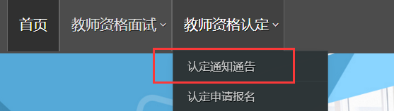

（二）点击“认定申请报名”，如下图。



（三）选择网报入口，如下图。

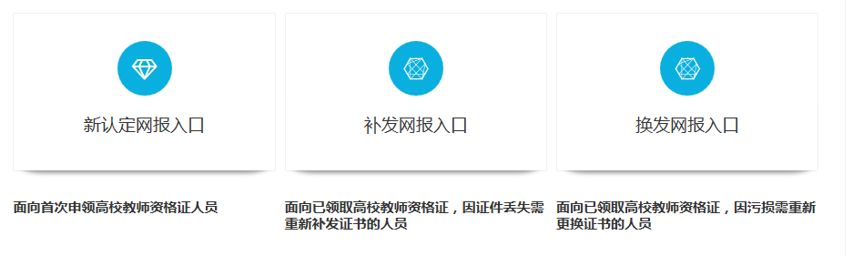

（四）特别说明：

1.因单位、个人类型不同，不同认定人员的网报界面有所不同，主要有以下四类：（1）受委托高校的；（2）非受委托高校具有博士学位的；（3）非受委托高校不具有博士学位的；（4）换补发的。

2.民办高校的不再另外提供佐证材料。

3.自2019年起，由单位提供的思想品德鉴定表中的有无犯罪记录情况改为全省统一核验。

4.换补发证书的，不再提供教师资格认定申请表复印件，改为全省统一核验。

5.各申请人须仔细阅读各环节有关事项和指标解释，不明之处请联系本校管理员。

（五）新认定网报人员

1.网报共有8个步骤，未开始填报的显示灰色，正在进行填写的显示蓝色，完成的步骤显示绿色。已完成的步骤信息自动保存，下次登录时继续填写下一步骤信息即可，如下图。

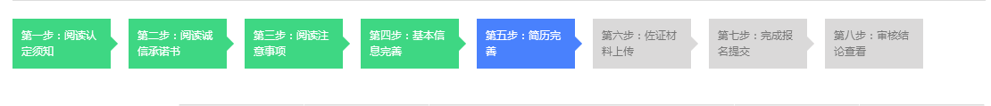

2.请注意阅读前三个步骤的须知、承诺书和注意事项。

3.请根据第四、五、六三个步骤里的指标解释，检查完善基本信息、填写简历、上传佐证材料。如果点击下一步没有反应，一般是因为有未填写的项目。

（1）第四步，基本信息完善，特别注意以下几点。

①照片，按规定上传蓝底证件照，2019年起所有申请人员照片由省厅统一洗印、粘贴；

②有效证件，仔细核对，如有错误请及早提出；

③户籍所在地，填写至派出所；

④毕业院校和毕业时间，严格与最高毕业学历信息一致；

⑤专业类别，根据面试报名信息来确定，参加面试的，一律填非师范教育类即可。

（2）第五步，简历完善，特别注意以下几点。

①开始时间和结束时间，只到月；

②每条简历填写完成后要先“保存”，再点击“添加新的简历行”；

③简历应保持连续性，没有条数限制，但不宜过多。 超过3个月未升学未就业的，填写待业，证明人填父亲或母亲姓名，不再提供无犯罪记录证明；

④简历最后结束时间统一填2019.06。

（3）第六步，佐证材料上传，特别注意以下几点。

①为确保认定审核顺利，请扫描证件，切勿随意拍照；

②学历认证结果是根据面试报名信息在学信网和学位网查验的情况，无法查验的须自行查验；

③上传过程中，请注意预览，确保上传的佐证材料完整准确。如出现网页空白持续等待的情况，一般是因为网速或网络拥堵所致，请刷新页面即可。

4. 第七步，提交申请前请注意检查，一旦提交无法更改，如需更改，请联系学校管理员，审核不通过之后可以修改，如下图。

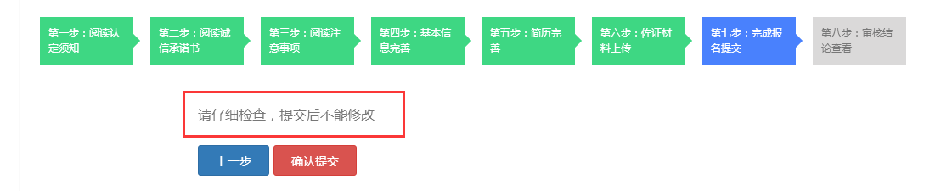

5.第八步，查看审核结论，正常提交后均提示下图。

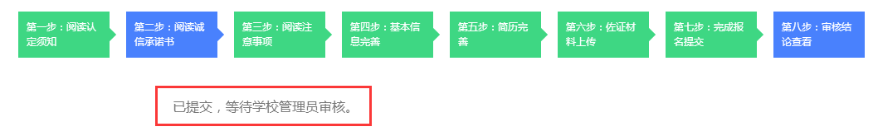

（六）换补发网报人员

换补发网报人员需要注册登录系统，基本流程参照新认定人员网报的八个步骤，需要注意的是：

1.基本信息完善方面，换补发人员可填写信息较少，主要有教师资格证号码，发证机关，发证时间；

2.简历完善方面，请填写一条现在的工作简历即可；

3.佐证材料上传方面，只上传身份证、教师资格证书补发换发申请表即可。

第二部分 高校管理员

一、仔细阅读第一部分内容，熟悉工作流程，解答本校教师疑问。
二、审核
（一）登录系统，点击“管理平台”—“学校审核”。
1.点击“用户管理—用户列表”，可以查看本单位申请人员信息，也可以重置密码。
2.各学校在初审过程中，负责审核原件与佐证材料一致性问题，具体审核办法自行规定。
3.点击“认定管理—认定审核”，可通过系统自动审核，初步判断申报信息，具体步骤为选择项目—勾选人员—点击“系统自动审核”，如果被审核人员有否决条款的，“学校审核状态”处会显示审核结果，点击“详细审核”，可以看到不通过原因。
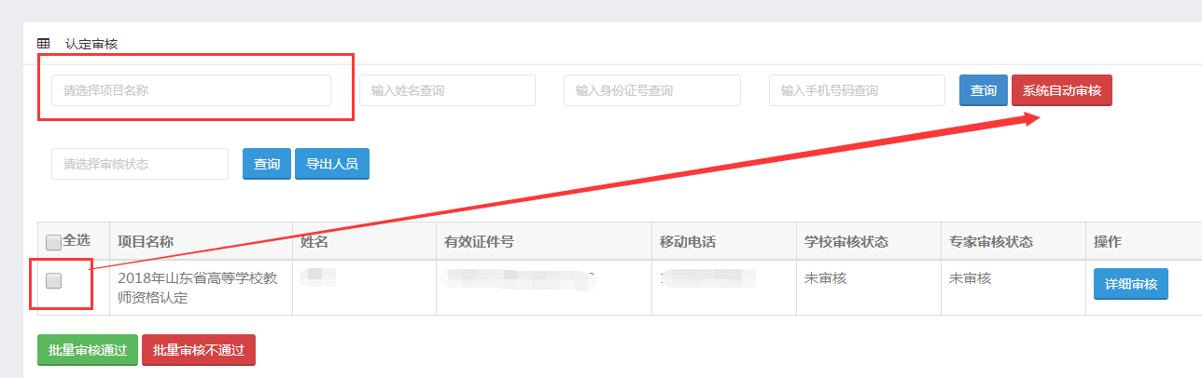
4.自动审核主要为工作量大的单位设计的快速初审，管理员还是需要点击“详细审核”，具体审核第四步、第五步、第六步（受委托高校除外）所填信息，如下图。
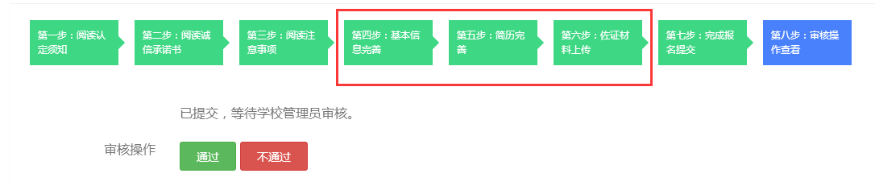
5.第四步审核要点
（1）照片是否符合要求；
（2）户籍所在地是否填写至派出所；
（3）毕业院校名称是否规范；
（4）毕业时间是否准确；
（5）最高学历是否符合认定学历要求；
（6）专业类别为师范教育类的，所学专业和任教学科是否一致；
（7）普通话水平是否和已取得证书信息一致。
6.第五步审核要点
（1）是否从中学起填；
（2）学习阶段职务是否为学生，高校工作阶段职务是否为教师；
（3）证明人是否为同一人；
（4）结束时间是否最大到2019.06。
7.佐证材料上传审核要点
佐证材料均需要预览一遍，包括是否清晰，是否完整，有无遗漏等。特别关注一下几点：
（1）承诺书是否签字、摁手印；
（2）身份证是否正反面同在一起，是否过期；
（3）学历认证或学位认证不通过的，是否上传了查验材料；毕业时间较早的人员建议回毕业院校出具学历证明，学信网难以查验；
（4）属于“符合师范教育类专业毕业生特许条款”的，是否上传了本科毕业证，本科毕业证毕业专业是否和第四步所学专业一致。
（5）体检表是否合格，未胸透的是否上传有关证明；
8.各步骤审核过程中，管理员可以根据原件材料协助修改网报信息，或直接审核不通过，责令网报人员修正信息。
三、其他事宜
谢绝教师个人来电或来访，未尽事宜请各高校管理员汇总信息咨询山东省高等学校师资培训中心，电话：0531-86180116、86180737。

山东省高等学校教师资格认定指导中心
2019年6月11日

